Выявленный брошенный автотранспорт в октября 2024 года
24.10.2024
В соответствии с постановлением Правительства Москвы от 23 сентября 2014г. №569-ПП «О Порядке выявления, перемещения, временного хранения и утилизации брошенных, в том числе разукомплектованных, транспортных средств в городе Москве» на территории района Братеево проводятся мероприятия по выявлению и перемещению брошенных, в том числе разукомплектованных, транспортных средств (БРТС).
Борисовские Пруды улица, напротив д.30, ВАЗ, цвет белый, ГРЗ У643РЕ62

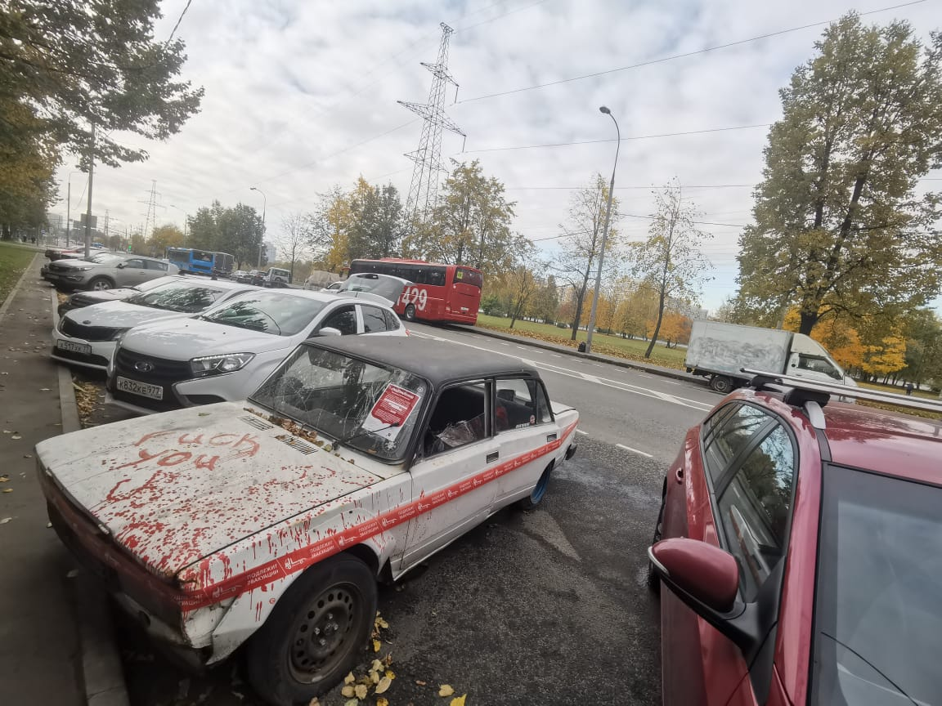

улица Борисовские Пруды, дом 20, корпус 2, Ваз 2105, цвет голубой, ГРЗ М511ВР177
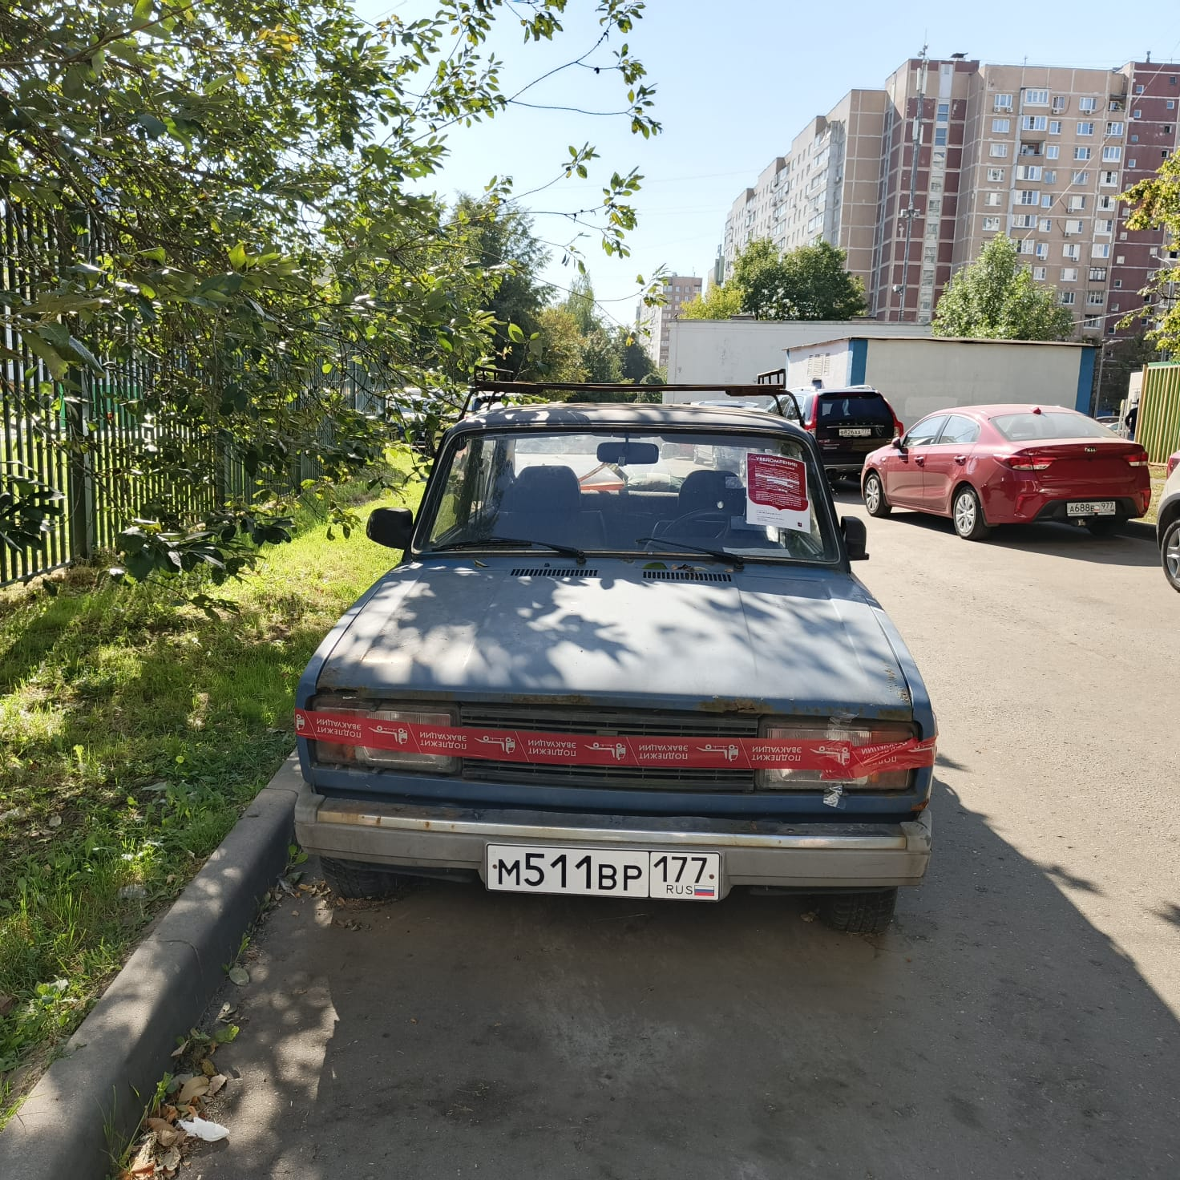

Дорога от ул. Борисовские пруды до влад. Борисовские пруды д.33 (Дорога в прибрежную зону Братеево), ВАЗ, цвет белый, ГРЗ М812ВВ777
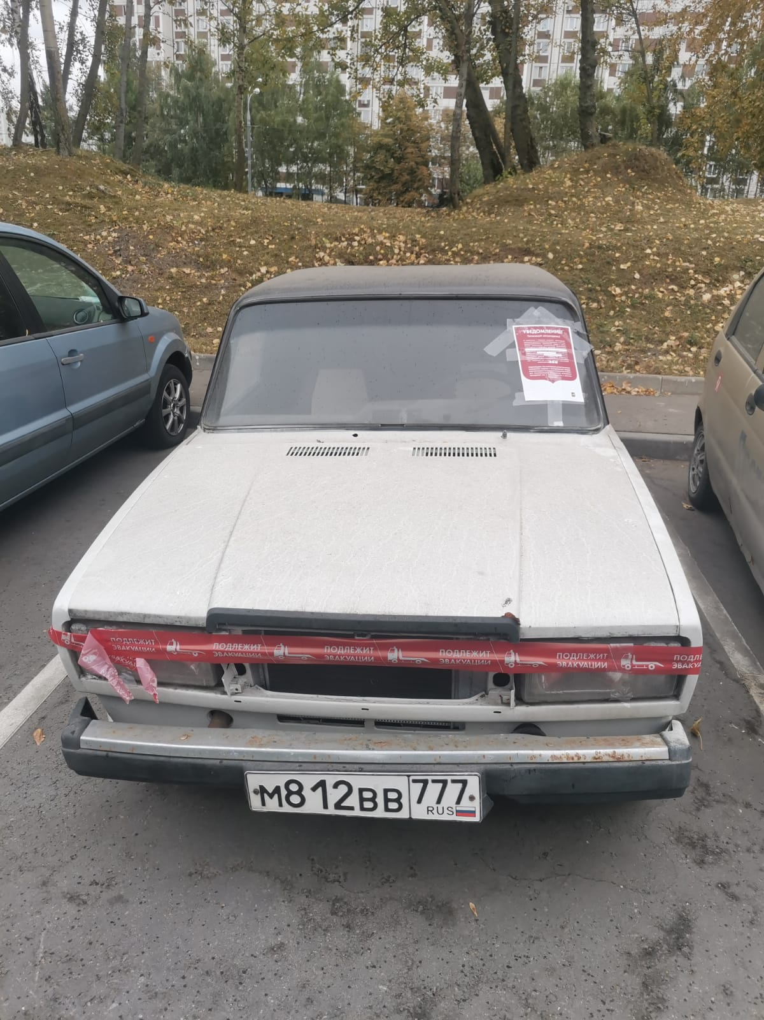

ул. Борисовские Пруды, д. 8, корп. 3, ВАЗ, цвет серый, ГРЗ отсутствуют

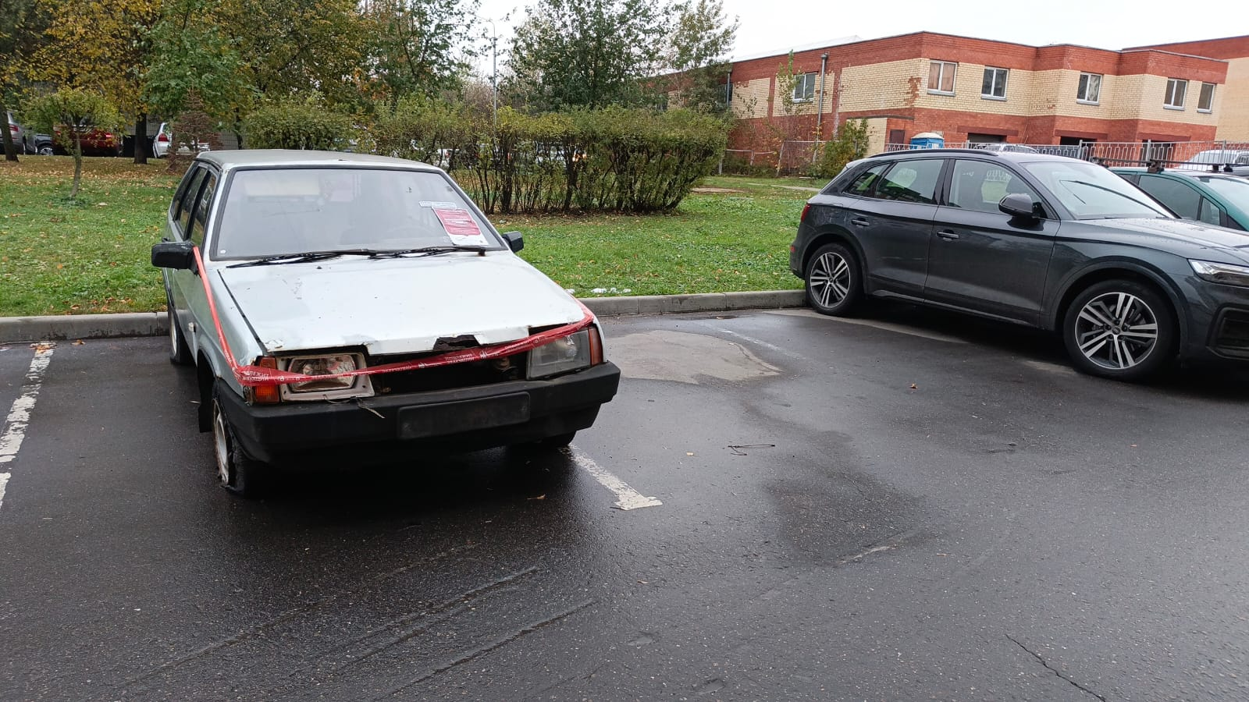

улица Борисовские Пруды, дом 18, корпус 1, ГАЗ 24, цвет коричневый, ГРЗ А865ВЕ750
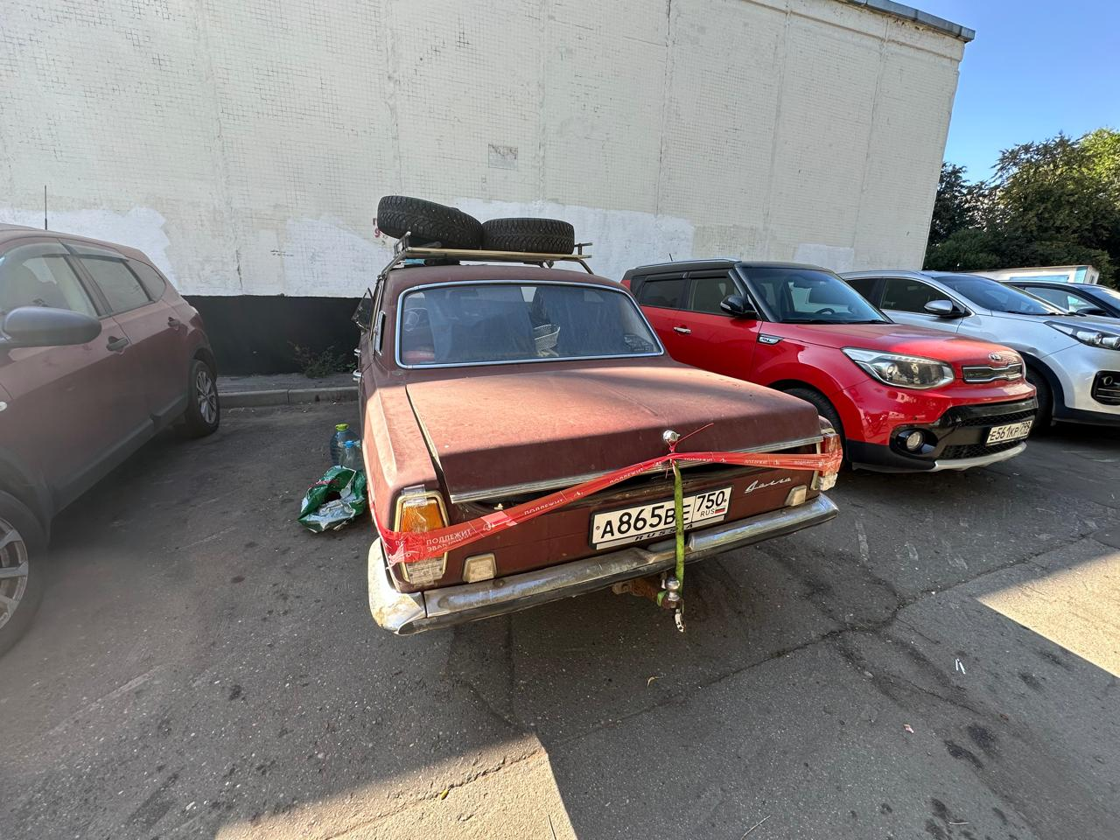

Дорога от ул. Борисовские пруды до влад. Борисовские пруды д.33 (Дорога в прибрежную зону Братеево), Форд, цвет синий, ГРЗ А759ОЕ197

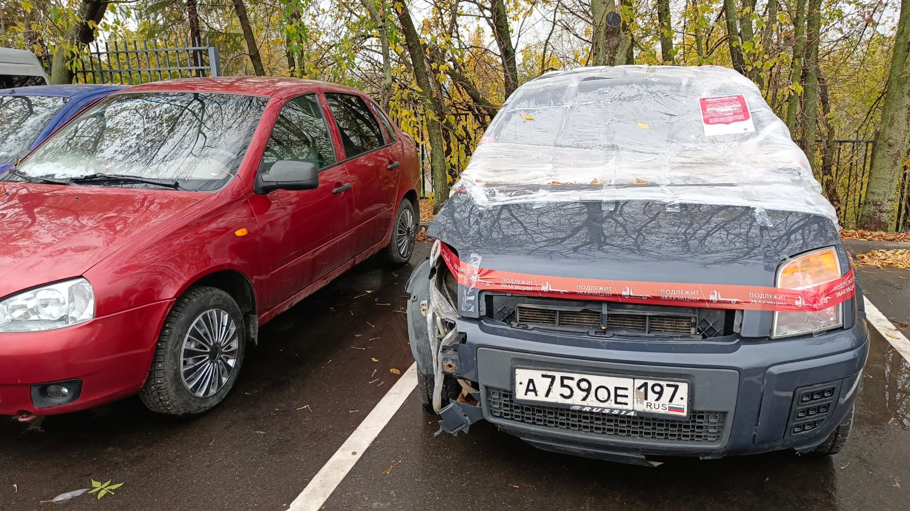

Транспортные средства перемещены на стоянку ответственного хранения по адресу: г. Москва, ул. Подольских Курсантов, д. 15Б

Адрес страницы: http://brateevo.mos.ru/housing-and-communal-services/detail/12628493.html
Управа района Братеево города Москвы

